Unit 8 Lesson 19: Encontremos el número con el que se forma 10

WU Cuántos ves: Formemos 10 (Warm up)

Student Task Statement
¿Cuántos ves?
¿Cómo lo sabes?, ¿qué ves?
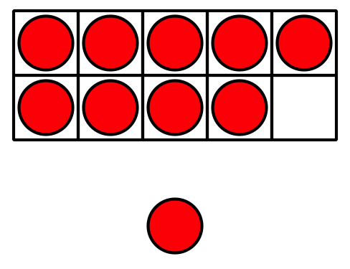

1 Coloreemos el número con el que se forma 10

Student Task Statement
- Compañero A: colorea 1 número.
- Compañero B: colorea del mismo color el número con el que se forma 10.
- Intercambien roles, cambien de color y repitan estos pasos.
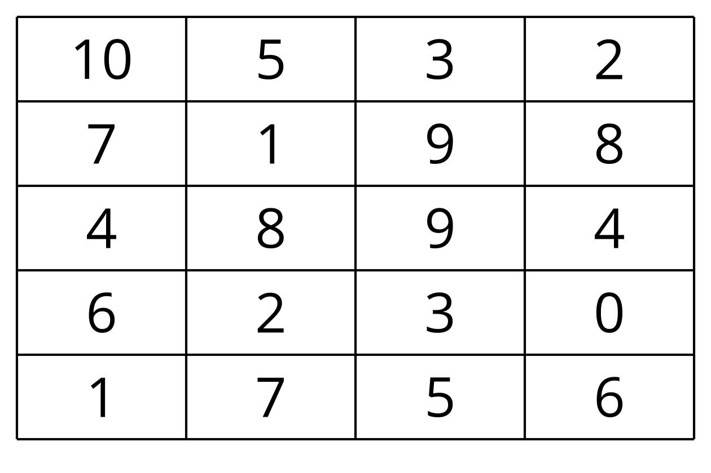
Escoge tu manera favorita de formar 10.
Completa la ecuación.
$10=\underset{_}{}+\underset{_}{}$

2 Sumemos para formar 10

Student Task Statement
Completa las ecuaciones para mostrar maneras de formar 10.
- $10=9+\underset{_}{}$
- $10=3+\underset{_}{}$
- $10=5+\underset{_}{}$
- $10=4+\underset{_}{}$
- $10=8+\underset{_}{}$
- $10=7+\underset{_}{}$

3 Centros: Momento de escoger

Student Task Statement
Escoge un centro.
Revuelve y saca
Carrera con números
Agarra y cuenta
¿Qué hay a mis espaldas?
Fichas geométricas
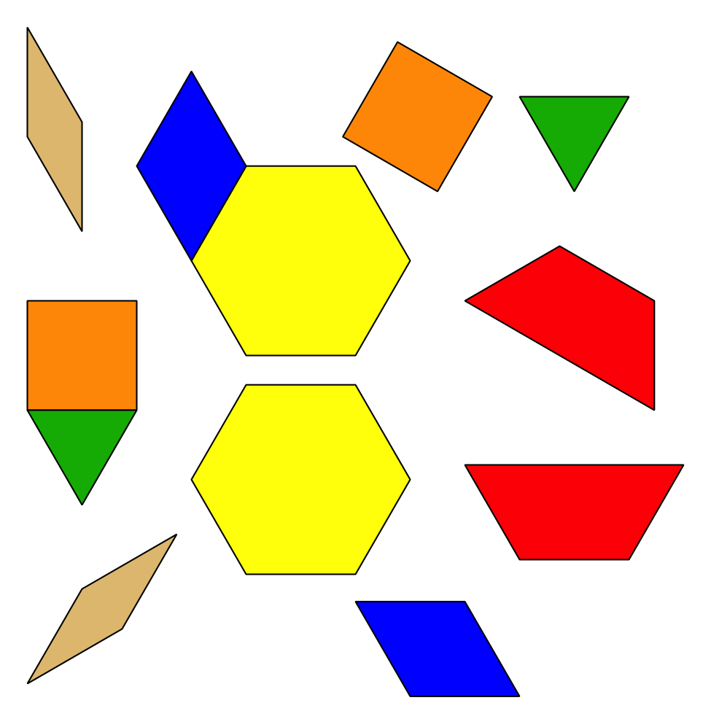
© CC BY 2021 Illustrative Mathematics®

